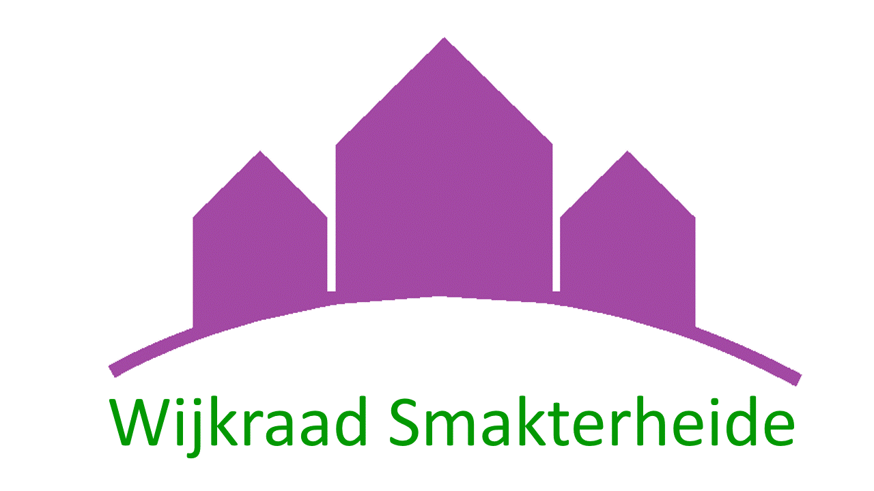
Beste wijkbewoners,

Wijkraad Smakterheide heeft een nieuwe werkgroep in het leven geroepen, Werkgroep Zorg & Welzijn.
Deze werkgroep zal zich onder andere bezig gaan houden met de ontwikkelingen binnen de WMO (Wet Maatschappelijke Ondersteuning) en de vraag en het aanbod op het gebied van Zorg & Welzijn, binnen de wijk Smakterheide.

Om zicht te krijgen op wat er speelt in de wijk, zouden we het fijn vinden wanneer u even de tijd neemt om onderstaande vragen te beantwoorden en aan ons te retourneren.
Dit kan door het formulier ingevuld te retourneren, vóór 12 december 2016, op Maasheseweg 62 of digitaal via de site van de wijkraad: www.smakterheidevenray.nl; hier kunt u de enquête downloaden, invullen en mailen naar werkgroepzorg@smakterheidevenray.nl.

- Wat is de samenstelling van uw huishouden? (bv alleenstaand, gezin etc.) Graag ook leeftijd(en) vermelden.

- Zijn er initiatieven op het gebied van Zorg & Welzijn in de wijk Smakterheide waar u deel van uitmaakt, op de hoogte bent of wellicht gebruik van maakt? Zo ja, welke zijn dit?

- Zou u, op vrijwillige basis, zorg willen verlenen binnen de wijk Smakterheide? Denk hierbij bijvoorbeeld aan: wandelen met een wijkbewoner, klusjes in en rondom huis, boodschappen doen, praatje maken onder genot van een kopje koffie, licht huishoudelijk werk, enz.)

Zo ja, wat zou u willen doen?

Zo nee, wat is de reden hiervan?

- Zou u, op vrijwillige basis, zorg willen ontvangen binnen de wijk? (Denk hierbij aan de voorbeelden zoals benoemd bij vraag 3)

Zo ja, welke zorg zou u willen ontvangen?

Zo nee, wat is de reden hiervan?

- Heeft u ideeën waar u of andere bewoners van de wijk behoefte aan zouden kunnen hebben op het gebied van Zorg & Welzijn?

- Heeft u ideeën wat u of andere bewoners van de wijk zouden kunnen bieden aan medewijkbewoners op het gebied van Zorg & Welzijn?

- Als er op een website de mogelijkheid zou zijn om vraag en aanbod op het gebied van Zorg & Welzijn bij elkaar te brengen, zou u hier dan gebruik van maken?

Zo ja, wat is hier de reden van?

Zo nee, wat is hier de reden van?

- Ruimte voor noteren van op- en aanmerkingen naar aanleiding van deze enquête; We horen uw mening als wijkbewoner van Smakterheide graag!

Op dit moment bestaat de werkgroep zorg uit 3 leden;
Gerrie Vink, Miriam Willems en Judith Cornelissen.
Heeft u zin en tijd om met ons mee te denken binnen de Werkgroep Zorg & Welzijn? U bent van harte welkom!
Voor meer informatie kunt u contact opnemen met:
Judith Cornelissen: 0478-513027 / Zandbleek 40
of
U kunt zich aanmelden via e-mail: werkgroepzorg@smakterheidevenray.nl

